Spirála pomoci o.p.s.

11 let pomáhá potřebným

2018
Výroční zpráva

Obsah
Úvodní slovo ředitelky
Základní informace
Přehled poskytovaných služeb
Cíle a jejich plnění
Činnost společnosti v roce 2018
Výsledky hospodaření
Cíle pro další rok

Všichni máme dostatek síly,
abychom unesli neštěstí druhých…….
(La Rochefoucald)

Vážení přátelé,

Od založení Spirály pomoci o.p.s. uběhlo jedenáct let. Po celé ty roky naše aktivity se zaměřovaly k pomoci a podpoře našim klientům.
Mezi hlavní aktivitu roku patřil projekt další modernizace zázemí pro pracovníky Spirály pomoci.
Za finanční podpory města Kolína, Českého Brodu, obce Veltruby a dotací ze Středočeského kraje a podpory Úřadu práce jsme v uvedeném roce mohli poskytovat potřebnou péči našim klientům.

Dovolte mi zde poděkovat všem pracovníkům a spolupracovníkům Spirály pomoci o.p.s., institucím, sponzorům a dárcům za spolupráci, podporu a pomoc v roce 2018.

V Kolíně dne 27.6.2019

Mgr. Jana Kuncířová, ředitelka Spirály pomoci o.p.s.

Základní informace
Spirála pomoci o.p.s. — je nestátní nezisková organizace, která se ve své činnosti zaměřuje na přímou komplexní pomoc a podporu seniorům a zdravotně znevýhodněným lidem a dětem.
Spirála pomoci byla založena 28.12.2007 jako občanské sdružení a od roku 2008 poskytuje registrované sociální služby a pomáhá potřebným.
V roce 2014 se transformovala na obecně prospěšné společnost a byla zapsána v rejstříku obecně prospěšných společností, který je vedený u Městského soudu v Praze, oddíl O, vložka 1519. Zápis byl proveden dne 9. dubna 2014.

Vize – klient, který může zůstat doma ve svém přirozeném prostředí a přesto žít důstojným a plnohodnotným životem.

Posláním organizace - podpora samostatného života seniorů a handicapovaných lidí.

Cílem organizace je poskytovat kvalitní sociální služby, které seniorům a lidem s postižením umožňují žít „normální život“, jako žijí lidé bez zdravotních problémů a bez zdravotního postižení.
Spolupracovat s okolím a návaznými službami v zájmu kvalitní sdílené péče o klienta a chránit klientovo fyzické a psychické zdraví.

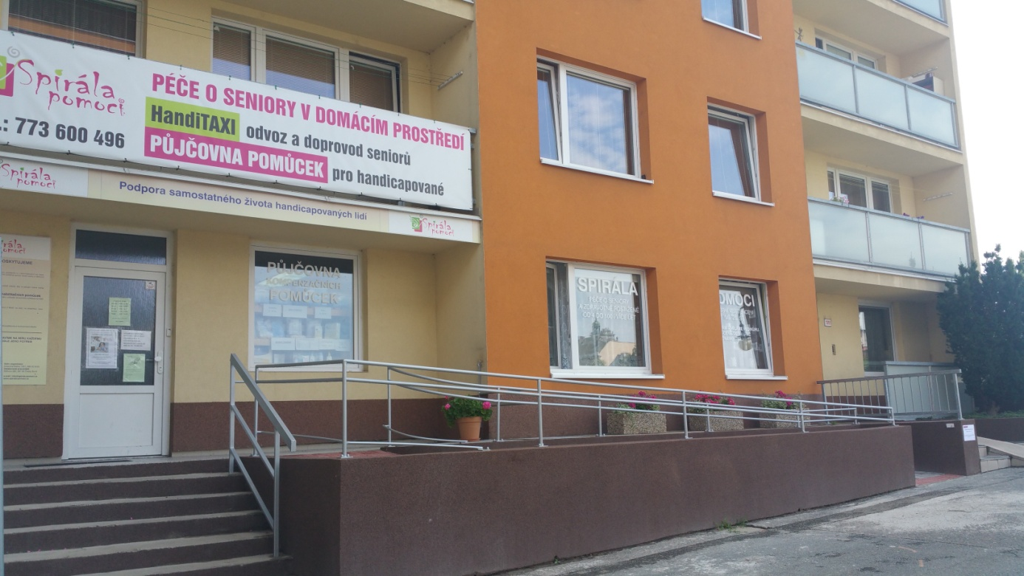

Základní služby
Osobní asistence – je určena pro každého, kdo chce zůstat v domácím prostředí a z jakýchkoliv důvodů potřebuje pomoc s některými úkony běžného života.
Podstatou osobní asistence je pomáhat našim klientům v místě jejich bydliště a v čase, který si on sám vybere. Služba je poskytovaná až 24 hodin denně, 7 dní v týdnu, po celý rok.
V roce 2017 jsme pečovali o 108 stálých klientů.

Terénní odlehčovací služba – je určena seniorům a zdravotně znevýhodněným, o které je pečováno v domácím prostředí rodinným příslušníkem. Těmto osobám nabízíme pomoc, zastoupení, aby si mohli odpočinout, načerpat síly nebo zařídit svoje osobní věci.
V roce 2017 jsme pečovali o 31 stálých klientů.
U obou služeb je nabízeno bezplatné sociální poradenství.

Vzdělávací aktivity

Našim asistentkám poskytujeme školicí akce a akreditované kurzy

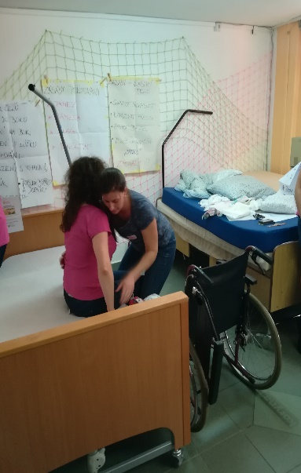
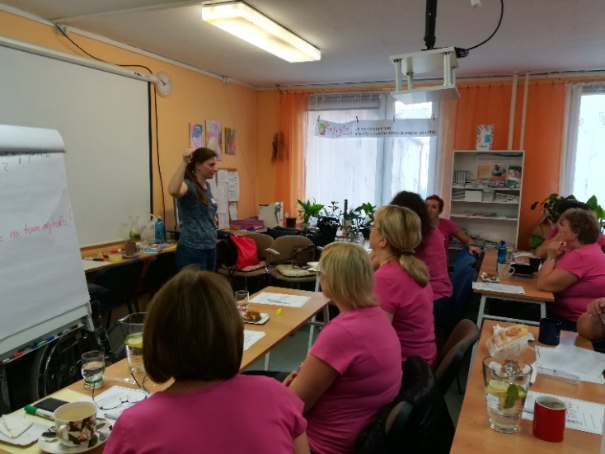
Půjčovna kompenzačních pomůcek
Půjčovna kompenzačních a rehabilitačních pomůcek – pro zlepšení kvality života znevýhodněných lidí – pomůcky k zapůjčení: elektrické polohovací postele, různé druhy chodítek, invalidních vozíků, toaletních křesel, sedáků do a na vany, schodolezy apod. Pomůcky zapůjčujeme krátkodobě i dlouhodobě na základě smlouvy.
V roce 2018 jsme zapůjčili pomůcky 254 klientům.
V roce 2009 vznikla v Kolíně malá půjčovna pomůcek. Postupně se rozrůstala dle poptávky a potřeb klientů.
V roce 2012 jsme se přestěhovali z původní Sluneční ulice - do současných nových prostor. Půjčovna tak získala mnohem větší zázemí, a mohla tak rozšiřovat nabídku pomůcek.
V roce 2014 jsme otevřeli půjčovnu v Českém Brodě.
Díky dotaci z Humanitárního fondu v částce 250 000,- Kč jsme mohli nakoupit další potřebné pomůcky a rozšířit tak současný sortiment kompenzačních pomůcek.

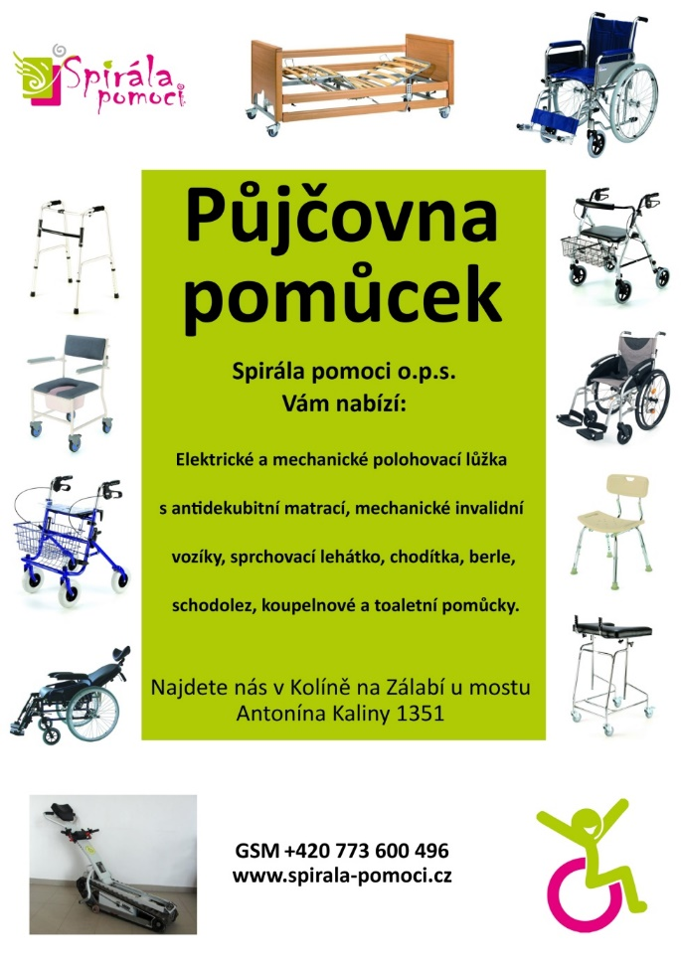

HandiTAXI – odvoz speciálně upraveným vozem s plošinou
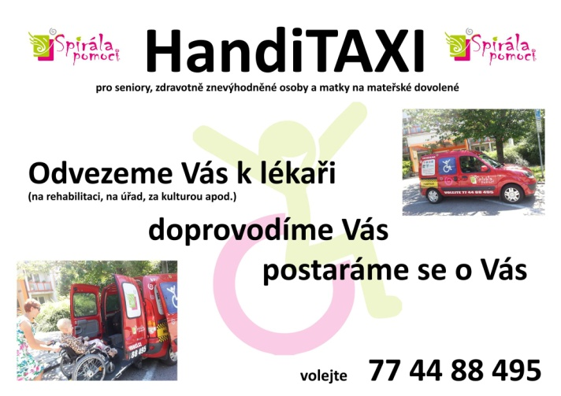
- k lékaři, na rehabilitace, na úřad, za kulturou apod.

Doplňkové služby

Psychologické poradenství
Poradenství v sociální péči a v používání výrobků a profesionální kosmetiky MoliCare od firmy Hartmann

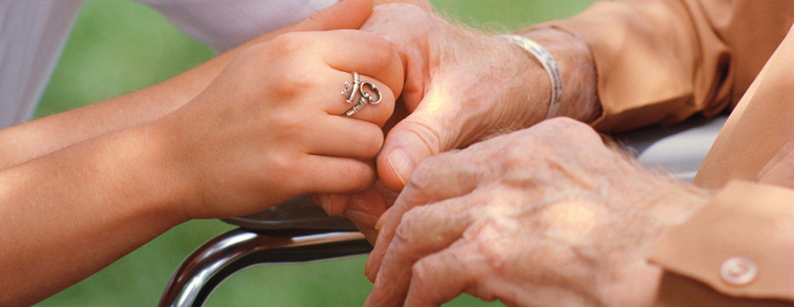
Spolupráce
Spirála pomoci je zapojena do Komunitního plánu ve dvou městech – Kolín a Český Brod. Společně s jinými poskytovateli tvoří síť sociálních služeb a pomáhá zlepšovat život potřebným lidem.
Je členem Asociace poskytovatelů sociálních služeb a podílí se na zkvalitňování péče svých klientů a vzdělávání svých zaměstnanců v rámci zákona č. 108/2006 Sb.
Nabízí spolupráci rodinným příslušníkům, praktickým lékařům, sociálním pracovníkům v rezidenčních zařízeních, nemocnicích, úřadech ve městech a na obcích.
Děkujeme všem dárcům a sponzorům za poskytnuté finanční a věcné dary!
Donátoři
- Ministerstvo práce a sociálních věcí
- Středočeský kraj
- Město Kolín
- Město Český Brod
- Obec Veltruby
- Úřad práce Kolín
- DMA Praha
- Reklama Král
- Hartmann Rico
- ESF

Výsledek hospodaření
VÝNOSY (tis. Kč)
Středočeský kraj
město Kolín
úřad práce Kolín
Město Český Brod
úhrady od klientů
dary
ostatní
celkem
NÁKLADY (tis. Kč)
mzdové náklady
odvody celkem
nájemné
školení zaměstnanců
spotřebované služby
ostatní náklady
celkem
HV 2017 v tis. Kč
Majetek
AKTIVA (tis. Kč)
Dlouhodobý hmotný majetek celkem
Krátkodobý majetek
Peněžní prostředky v pokladně
Peněžní prostředky na účtech
PASIVA (tis. Kč)
Vlastní zdroje celkem
Cizí zdroje celkem

Fondy
Fondy nejsou tvořeny.

Náklady v členění na hlavní a doplňkovou činnost a vlastní činnost (tis. Kč)
Náklady hlavní činnost
Náklady doplňková činnost
Z toho náklady správní režie

Cíle pro rok 2019
Hlavním cílem pro další rok je pokračovat v profesionalizaci práce Spirály pomoci o.p.s. a zkvalitňovat poskytování služeb.
Dílčími cíli je pak postupné rozšiřování aktivizačních služeb pro naše klienty a podpora pečujícím rodinám nejenom formou péče, ale předáváním praktických rad.
V tomto roce bychom rádi získali finanční prostředky na nový bezbariérový vůz pro HandiTAXI.

Svět hledá lidi, kteří něco umějí udělat, a ne ty,
kteří umějí vysvětlit, proč nic neudělali…….
(R. Rolland)

Kontaktní údaje:

Spirála pomoci o.p.s. číslo účtu: 2900139349/0800
219378040/0300
Antonína Kaliny 1351, 280 02 Kolín IČ: 22689443

e-mail: spirala-pomoci@seznam.cz www.spirala-pomoci.cz facebook: Spirala pomoci

Telefony:

Sídlo společnosti tel.: 311 241 621, 774 292 344

Kancelář v Českém Brodě tel.: 773 600 498
Sociální pracovnice tel.: 773 600 497
Koordinátorka sociální práce tel.: 773 600 496
Půjčovna kompenzačních a rehabilitačních pomůcek v Kolíně tel.: 774 340 292
Půjčovna kompenzačních a rehabilitačních pomůcek v Českém Brodě tel.: 773 600 498
HandiTAXI – odvoz bezbariérovým vozem v Kolíně a okolí tel.: 774 488 495
Ředitelka společnosti tel.: 773 600 495

